1.1

1. 最后一位不变，前面的999位变为对应位置索引值+1
2. 全部变为0
3. 问题1的函数调用中的每次迭代，对于a+1以及a对应地址的取值可以并行的load，而问题2的两次取值是有依赖关系以及先后关系的。故问题2的CPE更大一些。
4. CPE=1.2。因为若src与dest均为a，则两次load之间还有与store之间没有依赖关系。

1.2

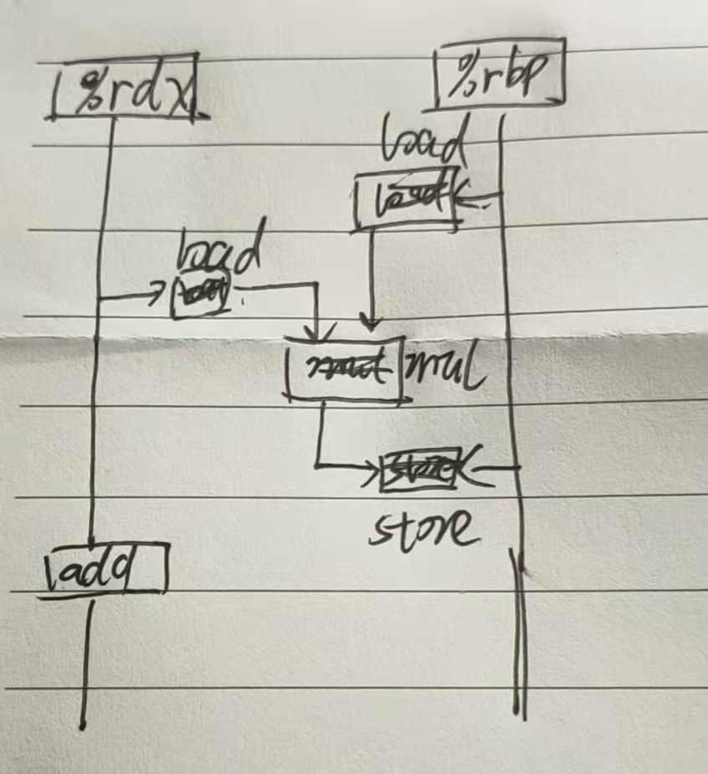

漏掉了在迭代中发生变化的(%rbp)!!!

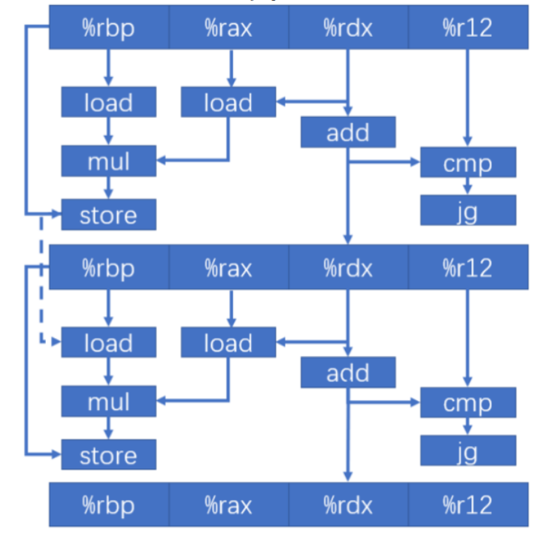

2.

Starting \n Processing... \n(Ctrl + C) Restarting.. \n（没按下一次CTRL+C，就会多打印出来一组processing...+Restarting）